|  |  |
| --- | --- |
|  | Опросник будущего стажера  по разработки на Java |

На заполнение данного опросника у вас **1 день**.

**Ваши имя и фамилия:**

Оцените свои знания по следующей шкале:

* 0 – Знания отсутствуют
* 1 – Начальные знания
* 2 – Знания среднего уровня
* 3 – Знания выше среднего или наличие существенного практического опыта

**ПО, языки, фреймворки и библиотеки**

|  |  |
| --- | --- |
| Предметная область | Знания |
| Java | 3 |
| C |  |
| C++ |  |
| C# | 1 |
| Python |  |
| intellij idea | 3 |
| Git | 2 |
| Confluence |  |
| Jira | 2 |
| Spring Data |  |
| Spring MVC |  |
| Spring Security |  |
| Spring Boot |  |
| Spring Cloud |  |
| Jenkins |  |
| MapStruct |  |
| Liquibase |  |
|  |  |

**Операционные системы**

|  |  |
| --- | --- |
| Предметная область | Знания |
| Windows | 3 |
| Linux | 1 |
| **SQL** | |
| Предметная область | Знания |
| SQL (Select, Join, Having, Group by) | 2 |
| SQL (Update, Insert, Delete, Trancate) | 2 |
|  |  |

**Другое\***

|  |  |
| --- | --- |
| Предметная область | Знания |
| CMD\Bat\Power Shell\bash | 2 |
| Регулярные выражения | 2 |
| Английский язык | 2 |
| Maven | 2 |
| Gradle | 1 |
| Docker | 1 |
|  |  |

* - Если вы обладаете навыками, не включенными в таблицу, добавьте их самостоятельно.

**Задание 1.**

Расскажите о себе.

Почему хотите заниматься разработкой, чего ожидаете от нового места работы:

Здравствуйте! Всегда интересовалась бэкендом, поэтому решила изучить Java, до этого полгода изучала js, но js не понравился.

Хочу работать среди профессионалов и решать реальные коммерческие задачи.

Задачи интересные и содержательные. Спасибо!

**Задание 2.**

Дана таблица:

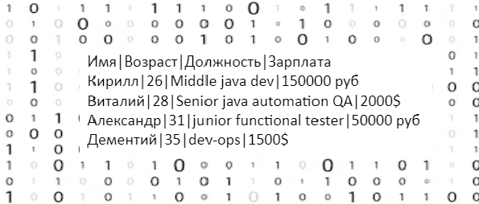

Данная таблица представлена в формате

**List<Map<String,String>>**, где каждый элемент list - строка, key в map - название столбца, value в map - значение ячейки

Задача:

- вывести имена всех сотрудников, младше 30.

- вывести имена всех сотрудников, получающих зарплату в рублях.

- вывести средний возраст всех сотрудников.

* **решение на Java**

* будет плюсом использование stream API

**Решение:**

Вывод циклом - [69ad6279de9e6f3eaa2daee7e9372b07b9d7fcf6](https://github.com/ang10291/Java_projects/commit/69ad6279de9e6f3eaa2daee7e9372b07b9d7fcf6)

stream API - <https://github.com/ang10291/Java_projects/blob/main/interview/Bell_Integrator/Staff.java>

**Задание 3.**

Дан массив NxN. Напишите программу на Java которая находит минимальный элемент диагонали на картинке, без учёта элемента пересечения диагоналей.

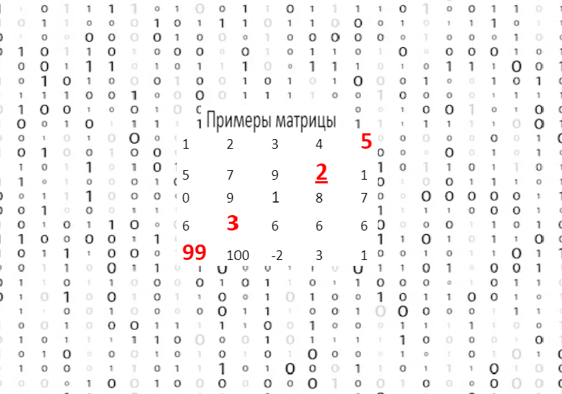**Решение:**

<https://github.com/ang10291/Java_projects/blob/main/interview/Bell_Integrator/Matrix.java>

**Задание 4.**

Создать алгоритм заполнения матрицы согласно схемам, приведенным ниже:

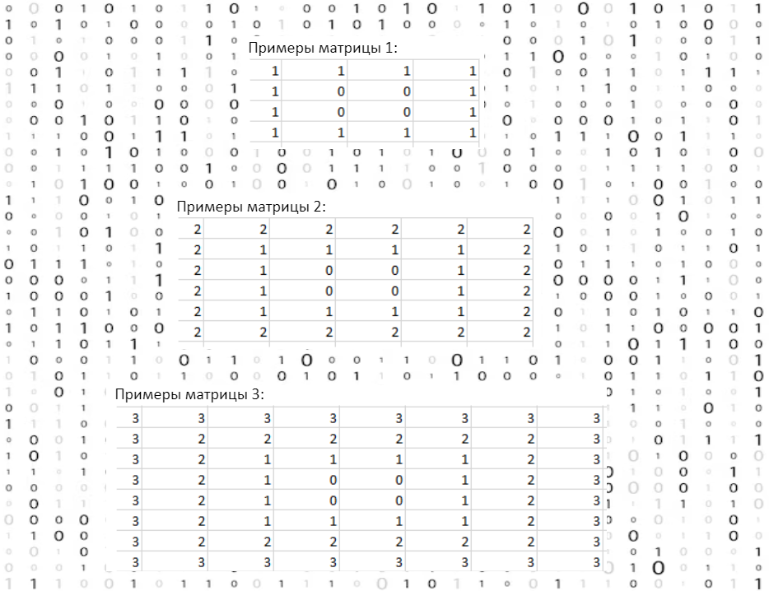

<https://github.com/ang10291/Java_projects/blob/main/interview/Bell_Integrator/MatrixScheme.java>

**Задание 5.**

Реализовать класс корзины интернет-магазина по следующему интерфейсу:

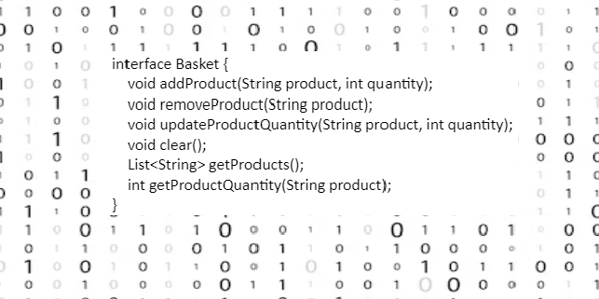

**Решение:**

[**https://github.com/ang10291/Java_projects/tree/main/interview/Bell_Integrator/Basket**](https://github.com/ang10291/Java_projects/tree/main/interview/Bell_Integrator/Basket)

**Задание 6.**

Пройти тест по ссылке и вставить скриншот экрана с результатами.

<https://testometrika.com/intellectual/what-is-your-mindset/>

**Скриншот:**

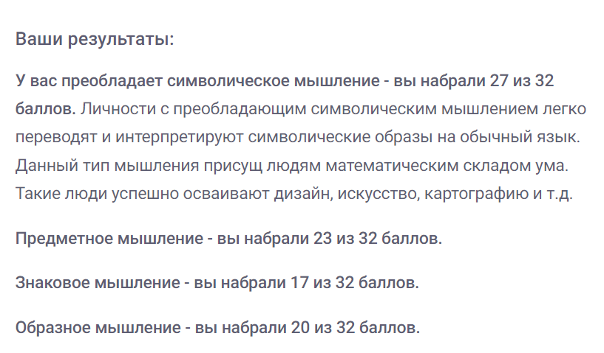

**Задание 7.**

Пройти тест по ссылке и вставить скриншот экрана с результатами.

<https://testometrika.com/personality-and-temper/questionnaire-eysenck-pen/>

**Скриншот:**

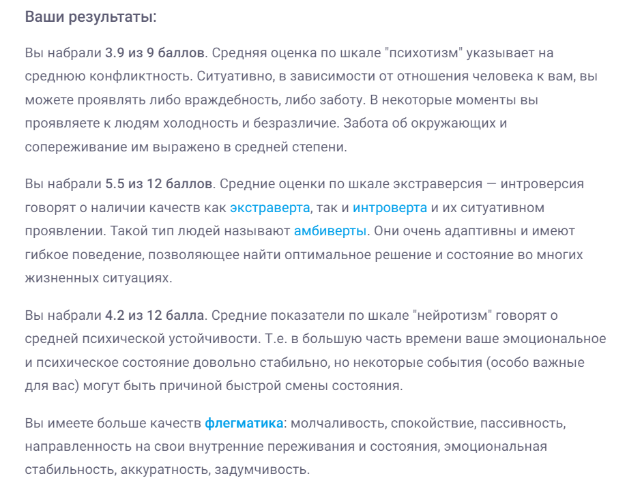

**Задание 8.**

Пройти тест по ссылке и вставить скриншот экрана с результатами.

<https://testometrika.com/intellectual/test-of-logical-thinking/>

**Скриншот:**

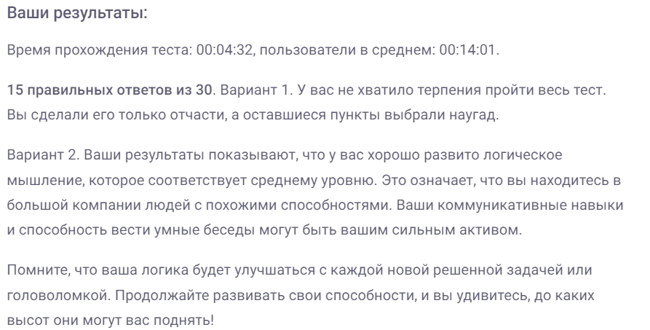

**ВНИМАНИЕ!**

В случае если вы прошли отбор, наши коллеги с Вами свяжутся и назначат собеседование.  
На собеседовании будет производится оценка ваших технических навыков и софт-скиллов.

**С целью проверки вашей способности учиться, самостоятельно находить и усваивать новую информацию, вам необходимо самостоятельно изучить следующие темы:**

* Collection framework java, иерархия коллекций
* Внутренние механизмы работы коллекций. Понимать как происходит добавления\удаления\хранение элементов. ПОДРОБНО изнутри.
* StreamAPI, типы операций, готовность решить задачу в онлайне.

**ВНИМАНИЕ!**

Наличие веб камеры при прохождении собеседования, а также возможность расшарить экран с открытой средой разработки intellij idea, являются обязательными условиями. В случае невыполнения данных требований мы не сможем принять Вас на курсы.

Спасибо за уделенное время!